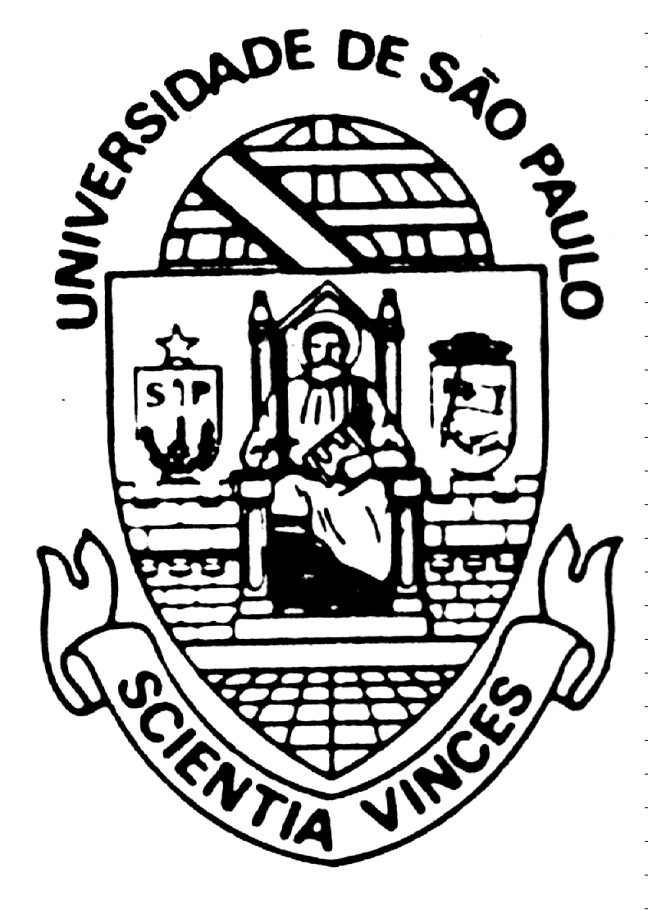
COMUNICAÇÃO DIGITAL
Instrutor: Prof. Titular Murilo A. Romero, Ph.D.

Horário: terça-feira, 10:10-12 horas

FORMATO DO CURSO:
Aulas presencias semanais, com listas de exercícios e duas provas ao longo do semestre

BIBLIOGRAFIA BÁSICA:
Notas de aulas (acompanhada de bibliografia específica para cada tópico do curso pois não há um único livro que cubra toda a ementa ministrada)

Programa:
08/08 – Aula #1: Introdução
15/08: Não haverá Aula – Feriado Municipal
22/08 – Não haverá Aula – Conselho Universitário
29/08 - Aula #2: Teorema da Amostragem e multiplexação TDM
05/09 – Não haverá Aula – Semana da Pátria
12/09 – Aula #3: Modulação por Codificação de Pulsos – PCM – Parte 1
19/09 - Aula #4: Modulação por Codificação de Pulsos – PCM – Parte 2
26/09 – Aula #5: DPCM e ADPCM
03/10 – Aula #6: Modulação Delta
10/10 - PROVA I
17/10 – Aula #7: Códigos de Linha
24/10 - Não haverá Aula – Participação no NMDC
31/10 – Aula #8: Transmissão em Banda Base – Parte I
07/11- Aula #9: Transmissão em Banda Base – Parte II
14/11: Não haverá Aula – Semana da Eng. Comp
21/11: Não haverá aula – Conselho Universitário
28/11 Aula #10: Sistemas Duobinário
05/12 Aula #11: Equalizadores Transversais
12/12: Não haverá aula – Conselho Universitário
19/12 – PROVA II

